**Bureau Grotesk maakt korte metten met het standaard kerstpakket.**

**Positief nieuws uit de culturele sector: De ontwerpers van Bureau Grotesk zetten een eigen kerstpakket op poten. In samenwerking met vijf opkomende Nederlandse kunstenaars ontwikkelen ze het Kunstpakket. Ze geloven er sterk in dat iedereen in deze tijd wel wat inspiratie kan gebruiken en laten daarom de soepstengels achterwege en leggen de focus op kunst.**

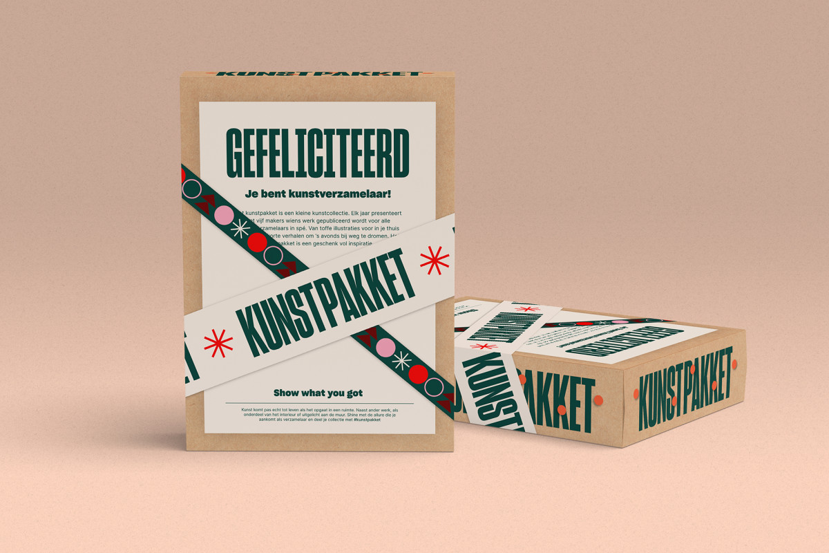

**Het Kunstpakket als origineel kerstpakket**

Een kerstpakket, maar dan in een fris jasje: het Kunstpakket. In tegenstelling tot het standaard kerstpakket, brengt het Kunstpakket een stukje verwondering en inspiratie in plaats van soepstengels en zakjes chocolademelk. Denk hierbij bijvoorbeeld aan toffe illustraties, bizarre fotografie, meeslepende verhalen, grappige poëzie en mooie prints. Een creatief kerstgeschenk voor bedrijven die het graag nét even anders doen en hun werknemers een hart onder de riem willen steken met een dosis inspiratie.

**Talentvolle makers bij een breed publiek introduceren**

In het Kunstpakket worden vijf opkomende makers gepresenteerd. Naast hun kunstwerken bevat het pakket ook een bijlage waarin de makers worden uitgelicht en ze vertellen over hun werkwijze en motivatie. Ontvangers van het Kunstpakket leren niet alleen de kunst, maar ook de kunstenaar erachter kennen. Met het Kunstpakket streeft Bureau Grotesk er naar om de opkomende makers onder de aandacht te brengen bij een breed publiek.

Thomas van Asselt, mede-oprichter van Bureau Grotesk: “Onze missie is al jaren om kunst en publiek bij elkaar te brengen. Het idee om met een Kunstpakket kunst en een flinke dosis inspiratie naar de mensen thuis te brengen, komt dan ook niet uit de lucht vallen. We vinden het jammer dat het kerstpakket een moetje is geworden. Honderden dozen die elk jaar tot de nok toe gevuld worden met passieloze producten en plastic snippers. Dat kan anders. Als ontwerp bureau voor de culturele sector zien we om ons heen hoe zwaar deze tijden zijn, daarom denk ik dat niet alleen hardwerkende thuiswerkers een lichtpuntje kunnen gebruiken, maar ook de opkomende kunstenaars die nu een nog onzekerder inkomen hebben. Het is een goed moment om er voor elkaar te zijn en elkaar te steunen. Om die reden hebben we het Kunstpakket ontwikkeld.”

**Wanneer te bestellen?**

De Kunstpakketten zijn tot 31 oktober te bestellen via de website van Bureau Grotesk:

[www.kunstpakket.grotesk.nl](http://www.kunstpakket.grotesk.nl/)

. De Kunstpakketten kosten €45 per stuk inclusief verzending naar het personeel thuis. 14 december worden ze verstuurd zodat ze op tijd zijn voor de digitale kerstborrels.

**Over: Bureau Grotesk**

Bureau Grotesk is een ontwerpbureau dat zich sinds 2013 inzet om cultuur en maatschappij bij elkaar te brengen. Ze creëren opvallende concepten, kleurrijke identiteiten en scherpe communicatie. Zo zoeken ze altijd naar nieuwe manieren om mensen enthousiast te maken voor ideeën. In de afgelopen jaren werkten ze onder andere voor het Eye Filmmuseum, Desperados, het Openbaar Ministerie en het Leiden International Film Festival.

**Newsroom**

Bekijk het volledige persbericht inclusief meer foto's en video's in onze Newsroom.

[Bekijk het volledige persbericht](https://bureau-grotesk.presscloud.ai/pers/bureau-grotesk-maakt-korte-metten-met-het-standaard-kerstpakket-1)

[Bekijk alle voorgaande persberichten](https://bureau-grotesk.presscloud.ai)

**Contact informatie**

Naam: Thomas van Asselt

Functie: Mede-oprichter

E-mail: thomas@grotesk.nl

Telefoon: 0614419551